**Ονομασία Έργου: Smart Park**

**Sequence-Diagrams**

**Έκδοση: v0.1**



|  |  |  |
| --- | --- | --- |
| **Μέλος** | **Αριθμός Μητρώου** | **Έτος Φοίτησης** |
| ΡΑΦΑΗΛ-ΝΙΚΟΛΑΟΣ ΜΙΧΟΣ | 1067439 | $$7^{ο}$$ |
| ΗΛΙΑΣ-ΜΑΡΙΟΣ ΠΑΠΑΓΓΕΛΗΣ | 1080700 | $$6^{ο}$$ |
| ΔΗΜΗΤΡΗΣ ΑΛΒΑΝΟΣ | 1071109 | $$7^{ο}$$ |
| ΠΑΣΧΑΛΗΣ ΔΡΟΥΚΟΠΟΥΛΟΣ | 1067474 | $$7^{ο}$$ |
| ΓΙΩΡΓΟΣ ΣΩΤΗΡΟΠΟΥΛΟΣ | 1072541 | $$6^{ο}$$ |

Editor: ΡΑΦΑΗΛ-ΝΙΚΟΛΑΟΣ ΜΙΧΟΣ

Contributor: ΗΛΙΑΣ-ΜΑΡΙΟΣ ΠΑΠΑΓΓΕΛΗΣ, ΔΗΜΗΤΡΗΣ ΑΛΒΑΝΟΣ, ΓΙΩΡΓΟΣ ΣΩΤΗΡΟΠΟΥΛΟΣ

Reviewer: ΠΑΣΧΑΛΗΣ ΔΡΟΥΚΟΠΟΥΛΟΣ

**1. Προβολή και Επεξεργασία Προφίλ**

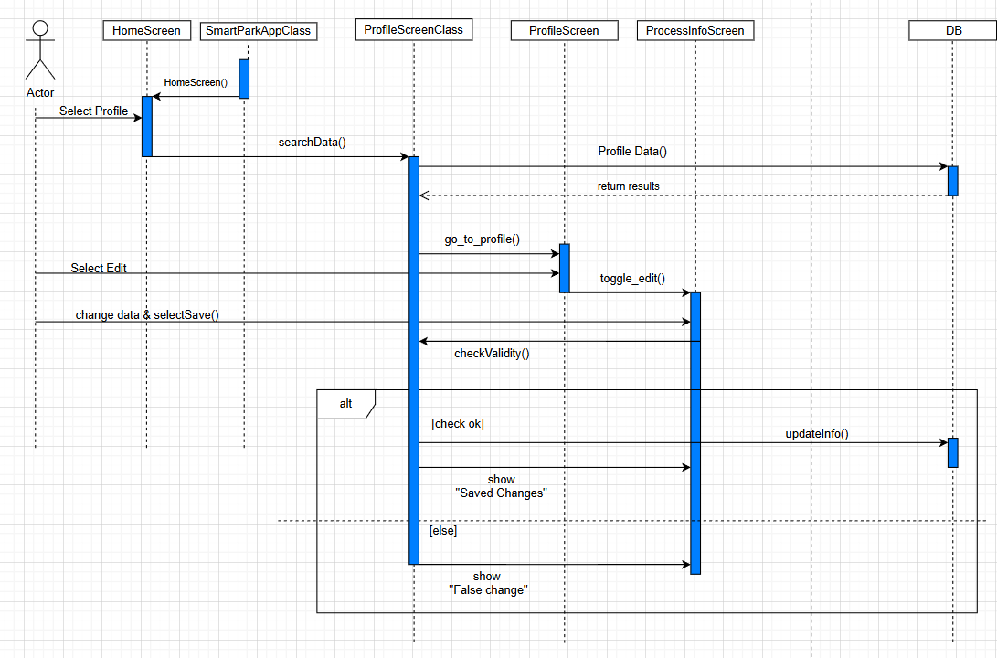

**2. Τροποποίηση ωρών λειτουργιάς παρκινγκ**

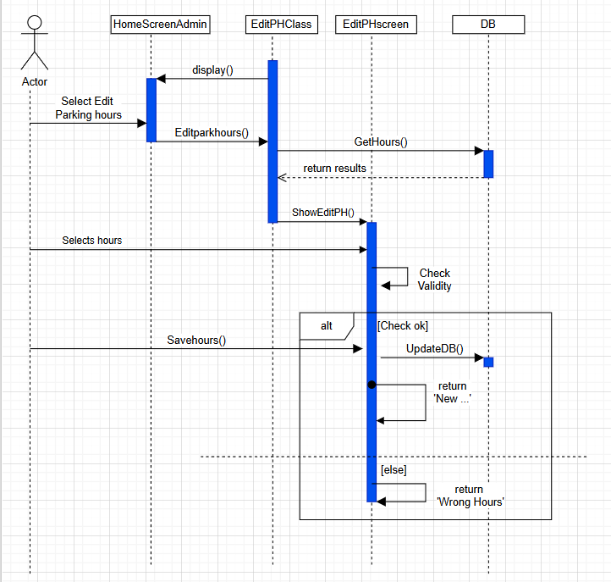

**3. Προβολή Εσόδων**

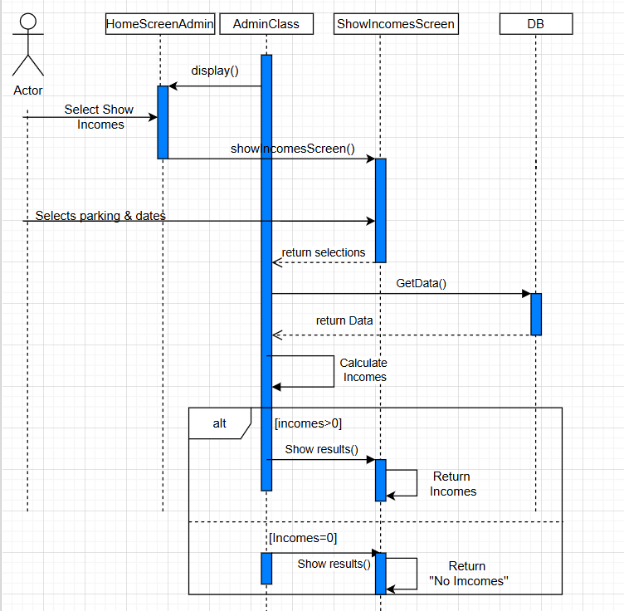

**4. Technical support (User)**

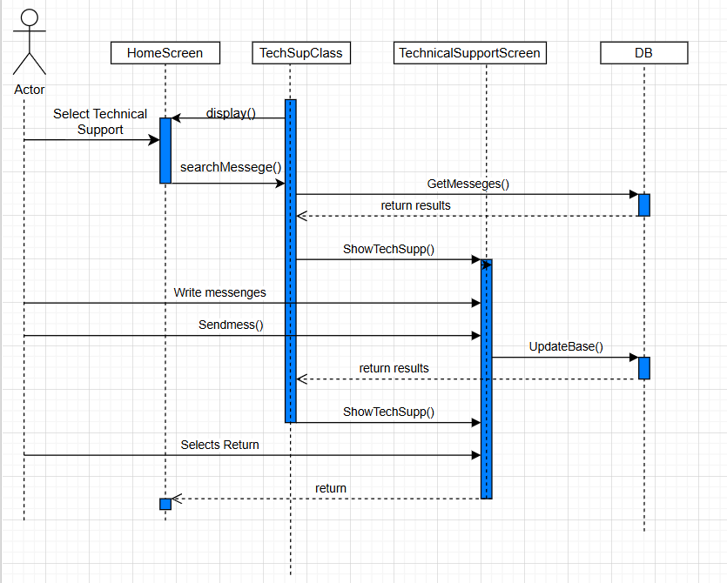

**4. Technical support (Admin)**

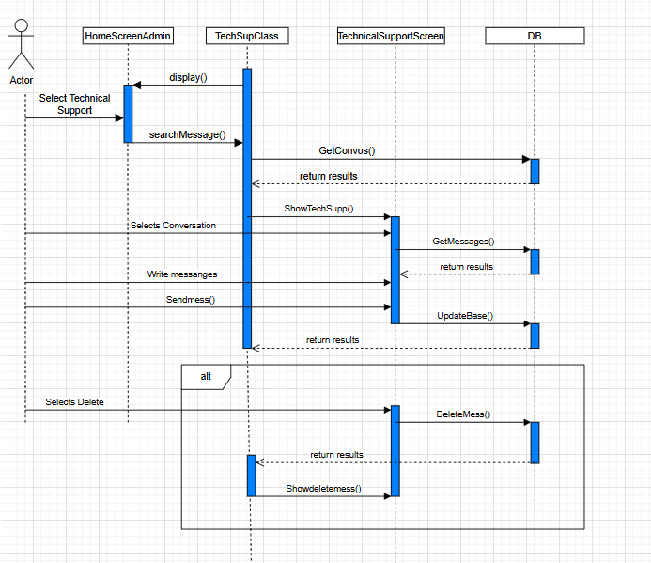

**5. Διαχείριση Προσφορών και Εκπτώσεων**

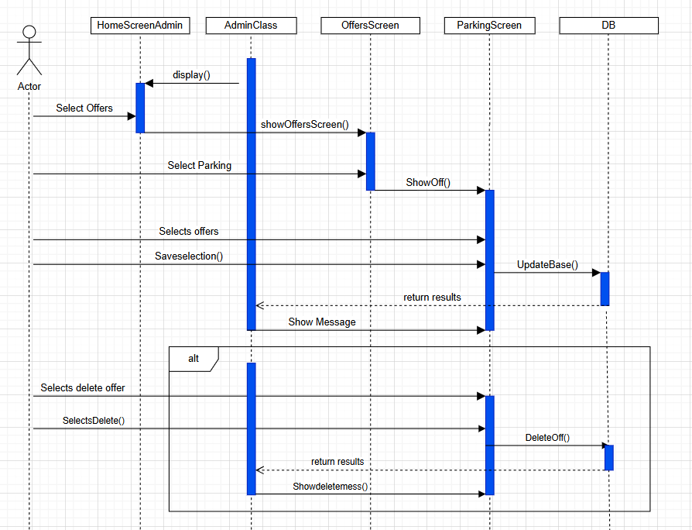

**6. Ακύρωση Κράτησης**

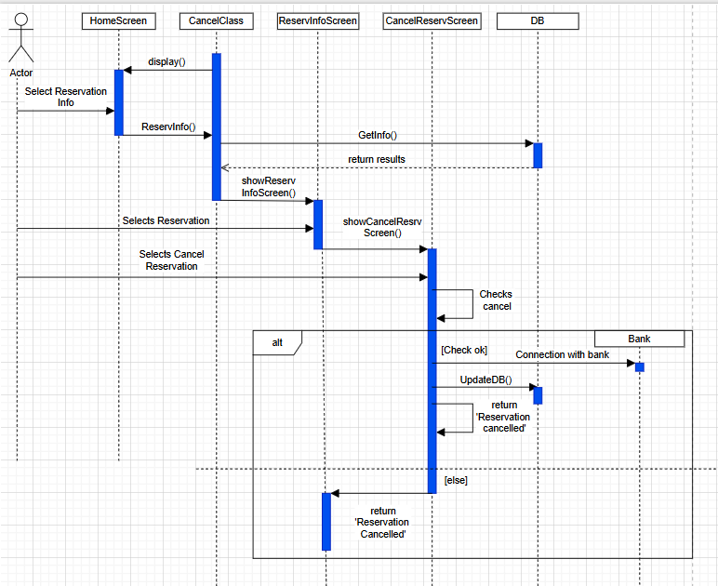

**7. Είσοδος/ Έξοδος από το παρκινγκ**

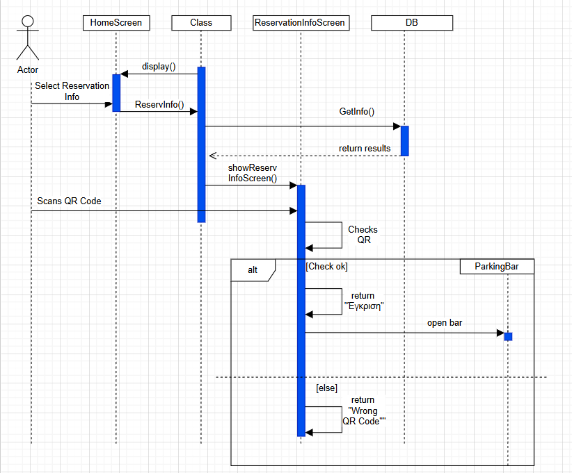

**8. Πληρωμή Πρόστιμου**

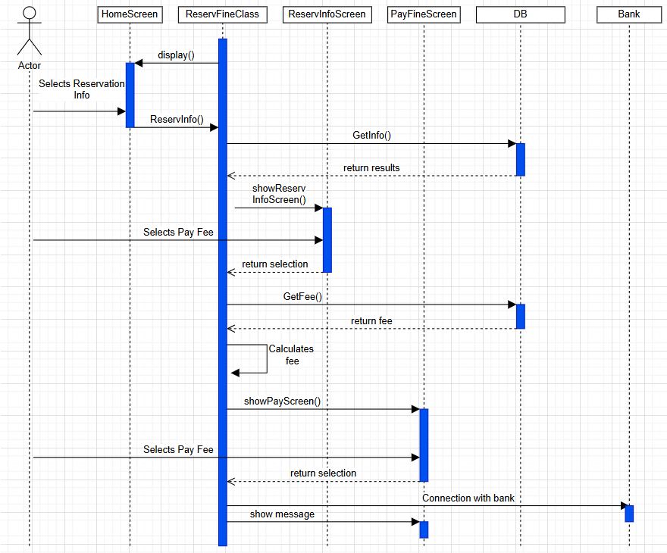

**9. Κράτηση Θέσεως παρκινγκ**

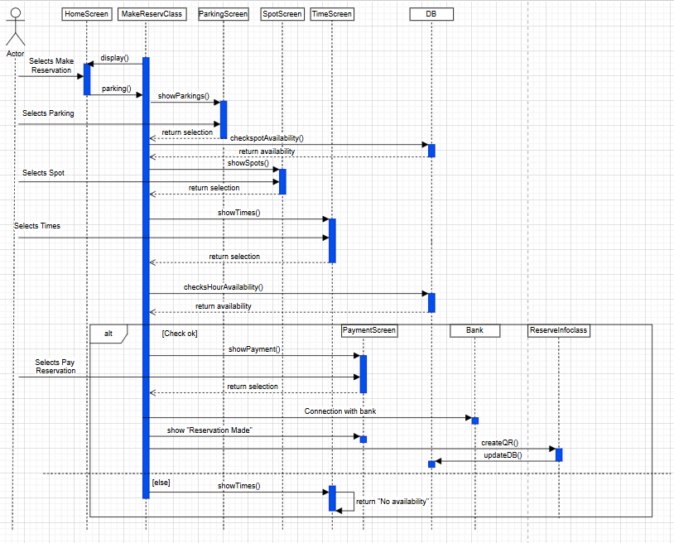

**10. Ενοικίαση θέσης παρκινγκ**

